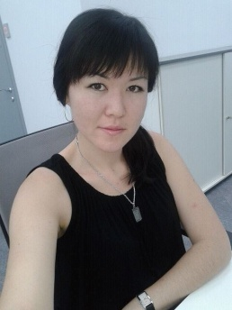 | Жетписова Арайлым Рашидовна
Личные данные | Возраст: 23 года;  Семейное положение: не замужем
Контактная информация | Адрес: Алматинская область, Талгарский район, поселок Бесагаш, ж/м Орынтай, ул. аль-Фараби, д. 2.  Телефон: +7(771)300-04-73  E-mail: aray_omsk92@mail.ru
Цель: | Устроиться на интересную работу с перспективой карьерного роста.
Образование: | 2008-2011 Колледж Казахского Национального Университета им. аль-Фараби  Специальность: «Финансы»  2011-2014 Казахский Национальный Университет им. Аль-Фараби  Специальность: «Учет и аудит»  2014-2015 Казахская Академия Труда и Социальных отношений  Магистр Экономики и Бизнеса
Опыт работы и  полученные  профессиональные навыки (практика): | 2010; 2011 гг. «АО АТФ Банк».  2014г. «ТОО «МКО Несиемекен»»  с 02.09.2014г. по 14.04.2015г. работала Бухгалтером по учету займов и вкладов в филиале АО «Альянс Банк» г.Алматы.  с 14.04.2015г. по 17.06.2015г. Менеджер счета по обслуживанию юр.лиц. филиала АО «ForteBank» в г.Алматы.
Должностные обязанности: | Обслуживание юридических лиц: открытие текущих счетов, депозиты, предоставление различных справок, писем, выписок. Оформление различных заявок. Продажа банковских продуктов. Подготовка отчетов. Акт-сверки с ГЦВП. Контроль транзитных счетов. Зачисление денежных средств на счета юридических и физических лиц. Погашение кредитов. Расчет задолженности. Детализированный расчет. Погашение кредитов по займам КИК. Графики погашения задолженности.
Дополнительные  навыки и интересы | Русский – свободно, Казахский – родной,  Английский язык – со словарем;  Опытный пользователь ПК.  Имею водительские права категории В.  Знание программ: Colvir39, Афина, Lotus.
Личные качества: | Ответственная, пунктуальная, легко обучаемая, имею организаторские способности. Веду здоровый образ жизни.
Интересы: | Книги, музыка, спорт, путешествия, активный отдых, шахматы.

